个人简历
性别： | 男
出生年月： | 1989年11月
电话： | 130-8669-3509
邮箱： | 292583003@qq.com

张星宇

教育经历
成都信息工程学院 软件工程 本科
求职意向
Android软件开发工程师
专业技能
- 熟练掌握Java编程, 具有扎实的技术功底，有良好的Java编程习惯
- 熟练掌握常用UI控件,熟练常用布局及资源文件的使用
- 熟练掌握Android SDK应用程序开发（ Activity、Service、ContentProvider、Broadcast Receiver）
- 熟悉Android平台下的Http通信、Socket通信、Json和XML解析
- 熟悉使用Sqlite、MySql、Oracle数据库、熟练使用SQL语句
- 熟练使用AndroidSutdio、Git、draw9patch、apktool等工具
- 了解Android JNI开发
项目经验（时间由近到远排列）
- 余氏东风
开发工具：AndroidStudio+Android SDK
技术实现：Android常用UI组件、百度地图定位和导航、复杂的界面设计、自定义Adapter、ListView数据的分页加载、JSON数据解析、二维码扫描、友盟分享。
项目描述：该应用类似顺丰快递的客户端，用户可以通过百度地方直观地查看附近的快递网点和网点信息并导航过去，在客户端上下单，查询运单，管理发货地址，管理收货地址，还可以接收服务器发送的消息。
责任描述：负责客户端界面设计和开发
下载地址：http://pan.baidu.com/s/1c0oEBy4

- 我知道金融
开发工具：AndroidStudio+Android SDK+Sqlite
技术实现：Android常用UI组件、自定义ListView横向滑动组件、复杂的界面设计、自定义Adapter、ListView数据的分页加载、JSON数据解析。
项目描述：该应用包含四大模块，热门推荐：展示热门的理财产品，并提供预约功能；投资：展示各个项目的具体产品信息，提供排序功能，能直观查看产品的信息；融资：分别展示系统中的融资项目，用户还可以在线申请融资；设置：查看我的订单、申请和我的顾问，提交反馈意见。
责任描述：负责客户端界面设计和开发
下载地址：http://pan.baidu.com/s/1kTjGGDL

- 集信通
开发工具：AndroidStudio+Android SDK+Sqlite
技术实现：使用环信的通信服务器、Android常用UI组件、导航式ListView、微信支付、支付宝支付、友盟分享、ListView下拉刷新、JSON数据解析。
项目描述：该应用面向企业，为企业员工提供一个内部的交流工具，包括消息、通讯录、工作、设置等模块，另设计了签到、支付等功能。
责任描述：负责客户端界面设计和开发
下载地址：http://pan.baidu.com/s/1c0mCPkk

- 安华通
开发工具：Eclipse+ADT+Android SDK+Sqlite
技术实现：Android常用UI组件、自定义组件、复杂的界面设计、Sqlite数据库操作、自定义Adapter、ListView数据的分页加载、JSON数据解析、服务器端接口设计。
项目描述：该应用包括两大模块聊天和工作流程，聊天模块基于XMPP+Openfire+Asmack，实现每个客户端的通信，支持单人会话和聊天室功能；工作流程则是：员工上班下班打卡，销售人员到指定地点签到，员工提交请假申请，领导审核等功能。
责任描述：负责客户端聊天和工作流程的开发

- 成长无线
开发工具：Eclipse+ADT+Android SDK+Oracle
技术实现：Android常用UI组件、自定义组件、复杂的界面设计、Oracle数据库操作、自定义Adapter、ListView数据的分页加载、JSON数据解析、achartengine开源图表引擎的使用、服务器端接口设计。
项目描述：成长无线客户端包含了亲子小游戏，宝宝童书，儿歌等视频娱乐学习内容，也涵盖了指导家长日常护理小孩的育儿百科知识。并且根据手机特有的GPS定位功能，实现了小范围内的宝宝小朋友的互动功能。结合宝宝的成长，家长可以随时随地的记录宝宝的成长过程。
责任描述：独立负责整个客户端的开发

- 沃农多企业版
开发工具：Eclipse+ADT+Android SDK+MySQL
技术实现：Android常用UI组件、自定义组件、MySQL数据库操作、自定义Adapter、ListView数据的分页加载、JSON数据解析、Style 机制。
项目描述：为农户提供各个合作社的交易信息，管理交易流程，消息通知等。
责任描述：改造原来的版本，使之能提供给多个企业使用，为不同公司的用户提供不同的信息

- 企信通
开发工具：Eclipse+ADT+Android SDK+MySQL
技术实现：Android常用UI组件、自定义组件、MySQL数据库操作、自定义Adapter、ListView数据的分页加载、JSON数据解析、Style 机制。
项目描述：扫描二维码获取产品信息，展示企业新闻，新建企业证书。
责任描述：独立完成整个项目

兴趣爱好
喜欢篮球、跑步、乒乓球、旅游等
自我评价
- 热衷于移动互联网，对Android手机开发有着浓厚的兴趣，刻苦学习Android开发技术，并在平时学习中注重养成良好的编码习惯
- 为人诚信，性格乐观，做事稳重、待人诚恳，乐于助人，平时能和周围的同学打成一片
- 有良好的编程习惯，乐于分享，朋友也是做软件开发的，经常探讨技术问题，有责任心，勇于承担压力，对工作饱满热情；了解代码重构和单元测试等一些敏捷开发方法
- 为人诚信，有较强的学习能力及良好的团队合作精神，善于接受新事物，能很快的适应新的环境

余氏东风
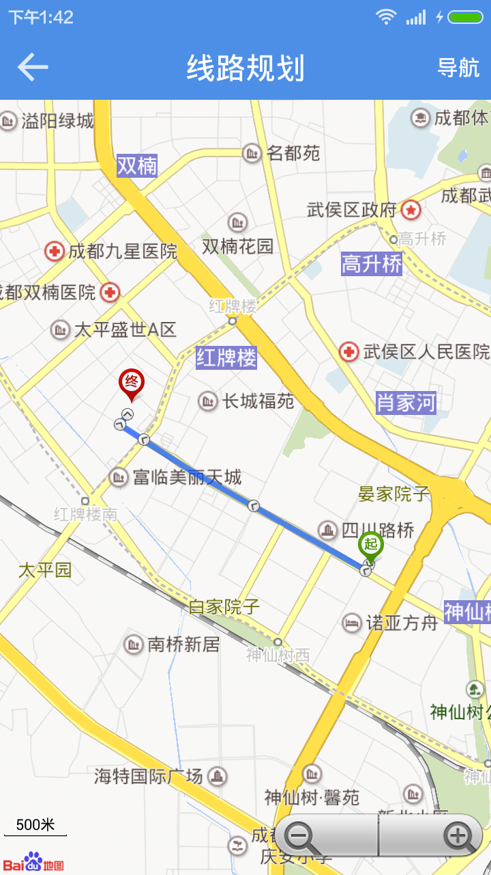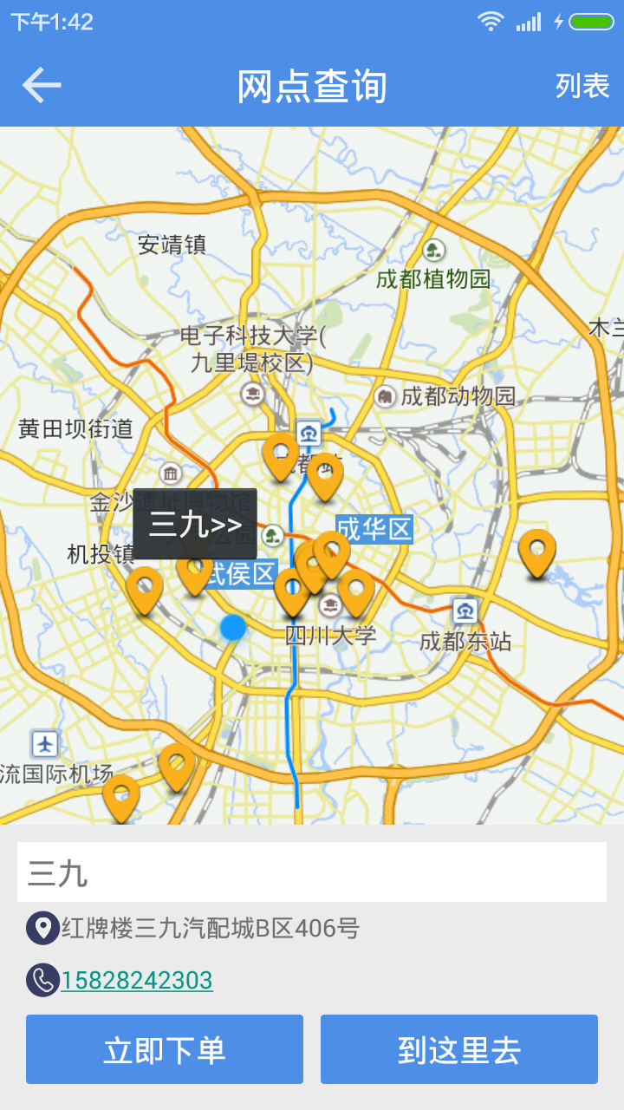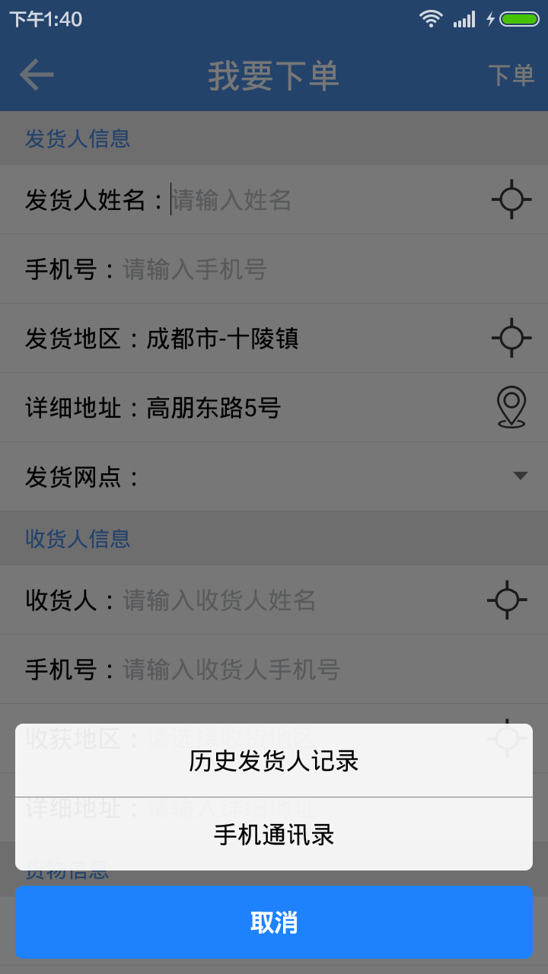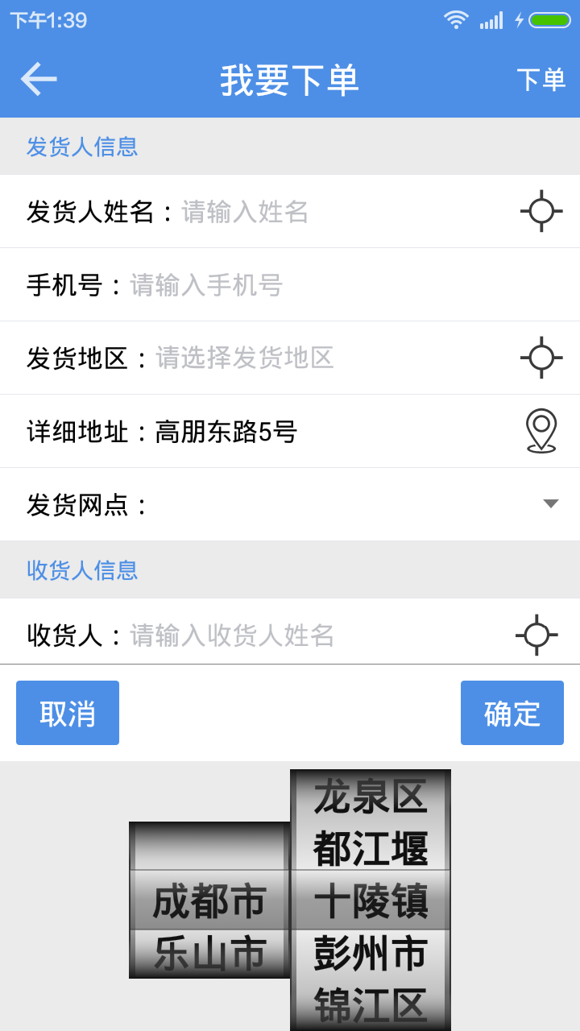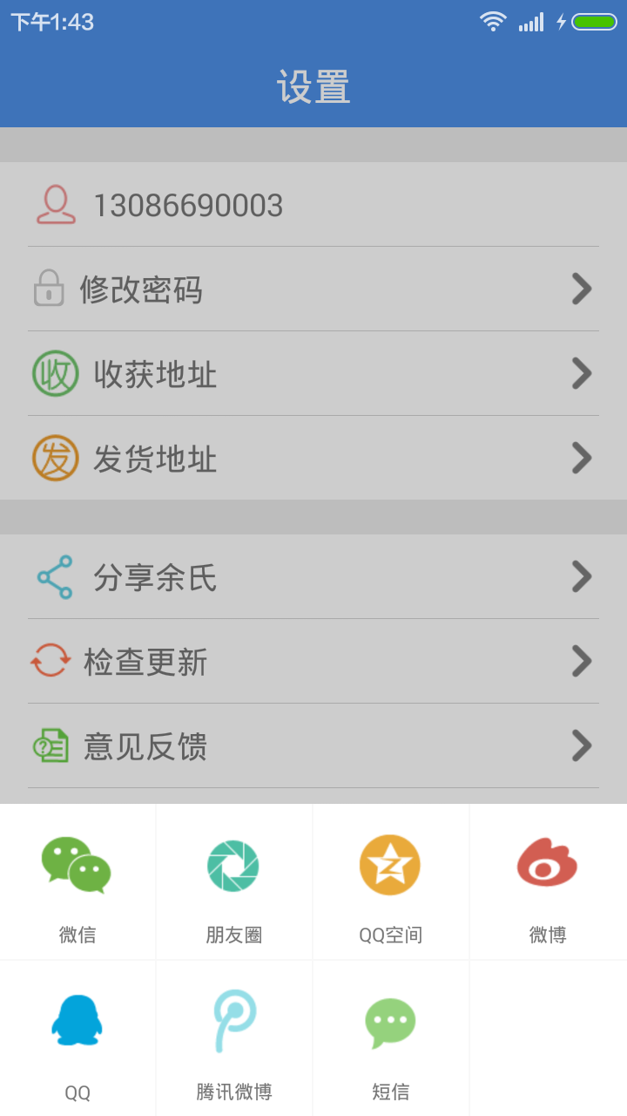

集信通
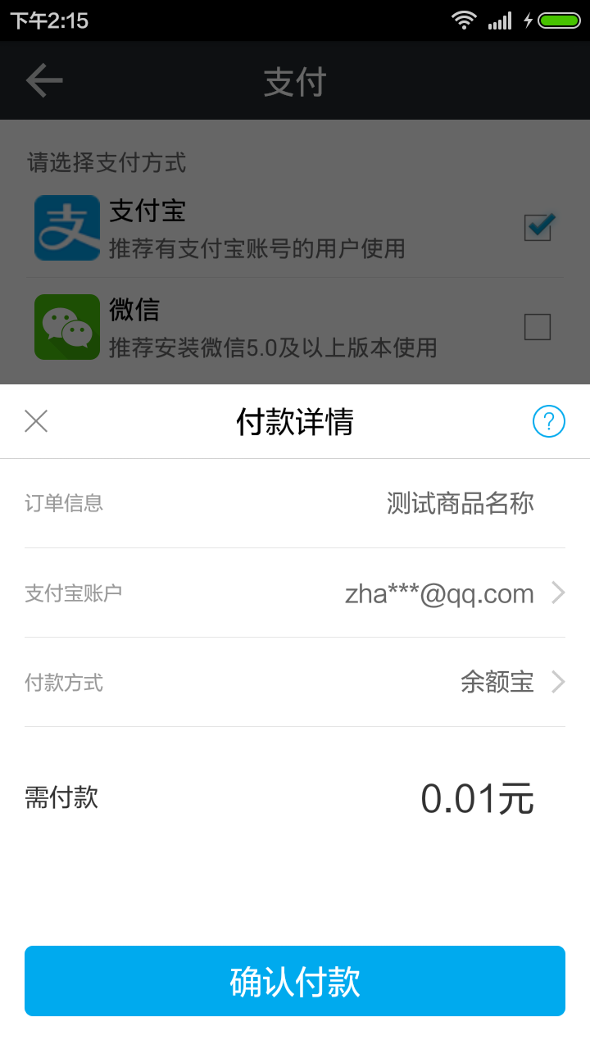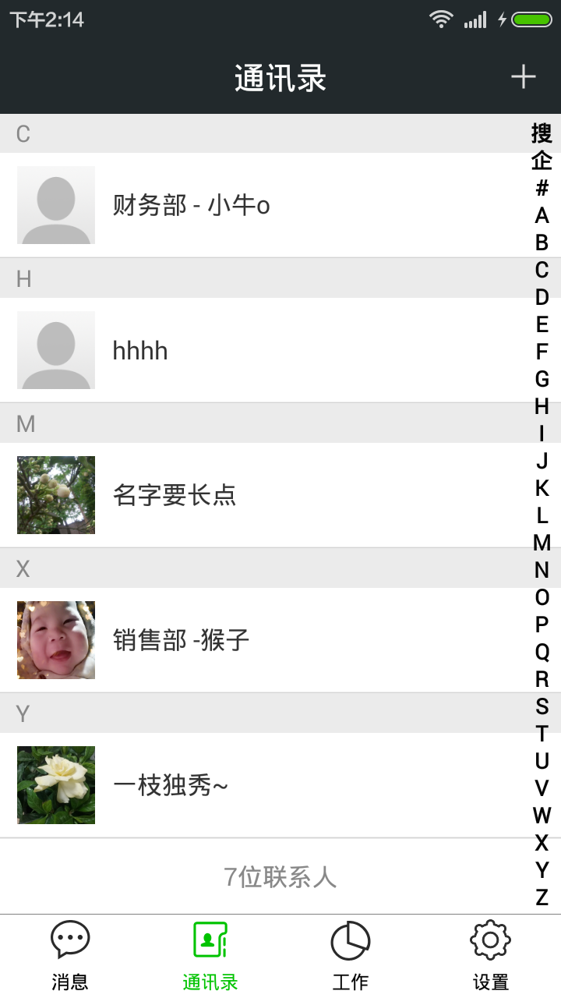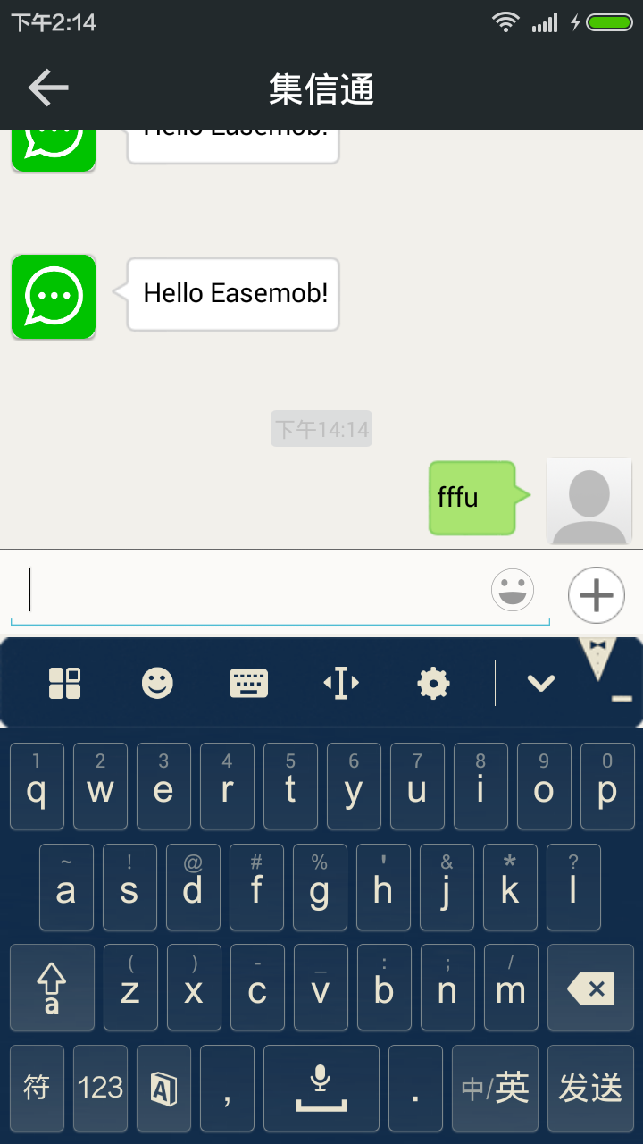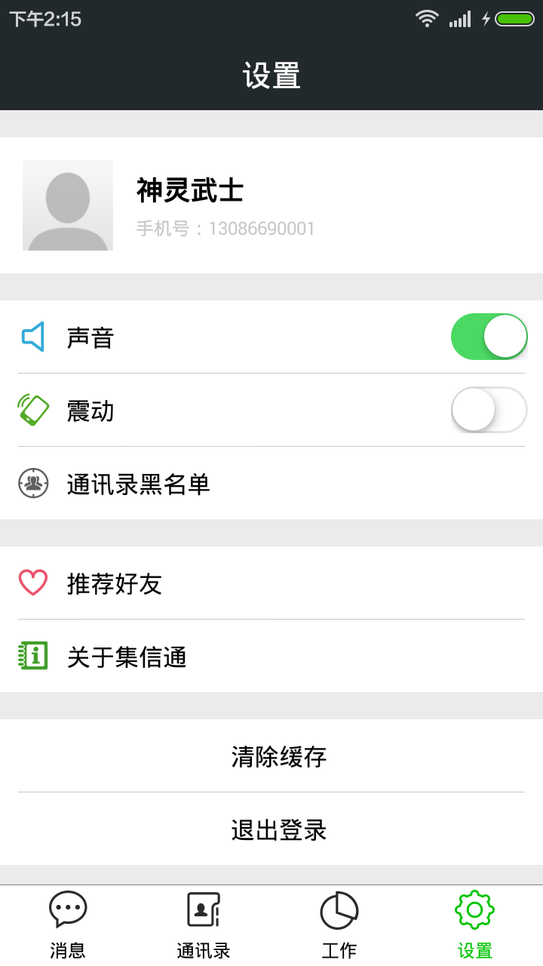

我知道金融

《成长无线》客户端的一些截图
